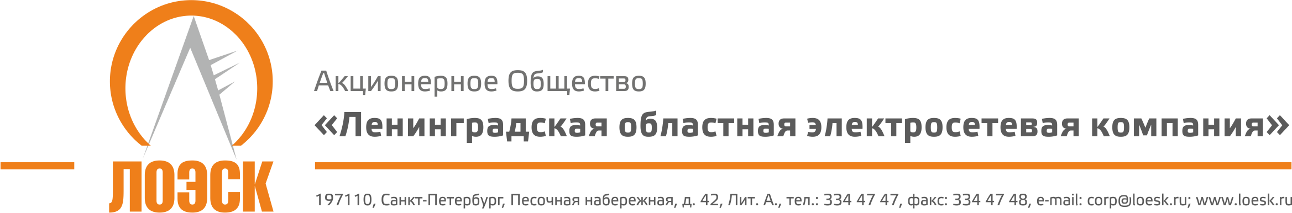

Акционерное общество
«Ленинградская областная электросетевая компания» (АО «ЛОЭСК») настоящим приглашает к участию в открытом запросе предложений на выполнение работ по разработке проекта «Схема перспективного развития электрических сетей напряжением 6-10 кВ муниципальных образований Сертоловское городское поселение и Юкковское сельское поселение Всеволожского района Ленинградской области на период до 2019 г. с прогнозом до 2024г.»

Дата публикации: | 28.09.2017
Предмет запроса предложений: | Выполнение работ по разработке проекта «Схема перспективного развития электрических сетей напряжением 6-10 кВ муниципальных образований Сертоловское городское поселение и Юкковское сельское поселение Всеволожского района Ленинградской области на период до 2019 г. с прогнозом до 2024г.»
Начальная (максимальная) цена договора: | Список лотов и их начальные (максимальные) цены, объем работ указаны в Таблице №1 «Состав закупки».  Предложение по цене Претендента не может быть снижено более чем на 30 процентов от начальной (максимальной) цены лота (минимальная цена).
Срок выполнения работ: | Согласно Таблице 1 «Состав закупки»
Место выполнения работ: | Ленинградская область, Всеволожский район
Местонахождение Заказчика: | 187342, Ленинградская область, г. Кировск, ул. Ладожская, д.3А
Почтовый адрес Заказчика: | 197110, г. Санкт-Петербург, Песочная наб., д.42 «А»
Контактное лицо: | Миняева Наталья Владимировна, тел./факс: (812) 3344747, nminyaeva-nv@loesk.ru
Документация о запросе предложений: | Предоставляется в течение двух рабочих дней с даты поступления письменного требования, составленного в произвольной форме, по адресу: 197110, г. Санкт-Петербург, Песочная наб., д.42 «А», каб.309, c 9.00 до 17.00 по рабочим дням. Документация о запросе предложений размещена на официальном сайте www.zakupki.gov.ru, а также на сайте АО «ЛОЭСК» www.loesk.ru
Место и срок подачи заявок на участие в запросе предложений: | Заявки могут быть представлены Заказчику по адресу: 197110, г. Санкт-Петербург, Песочная набережная, 42 «А», администратору на ресепшн.  Не позднее 10.10.2017, 09:00 (МСК)  Внимание! В АО «ЛОЭСК» действует пропускная система. При доставке заявок нарочно (курьером или представителем Претендента) рекомендуется учитывать время на получение пропуска и регистрацию заявки. При себе иметь удостоверение личности. Заявки, зарегистрированные позже окончания срока их приёма, к рассмотрению не допускаются.
Место проведения запроса предложений: | г. Санкт-Петербург, Песочная наб., д. 42, лит. «А», каб. 309
Дата и время публичного вскрытия конвертов с заявками: | 10.10.2017, 09:00
Срок рассмотрения заявок и подведения итогов запроса предложений: не позднее | 12.10.2017

Заказчик вправе в любое время отказаться от проведения настоящего запроса предложений, в т.ч. отказаться от выбора победителя после вскрытия заявок на участие в запросе предложений, а также от заключения договора с победителем запроса предложений.

